Добрый день
Уважаемые родители!
Предлагаем Вам ознакомиться с темой дня:
«Мир лекарственных растений»
Большую пользу приносят человеку
лекарственные растения Краснодарского края.
Знакомые с детства родные ромашки.
Мы рвем на лужайке у тихой реки,
Как белые звезды, средь розовой кашки
Они развернули свои лепестки.
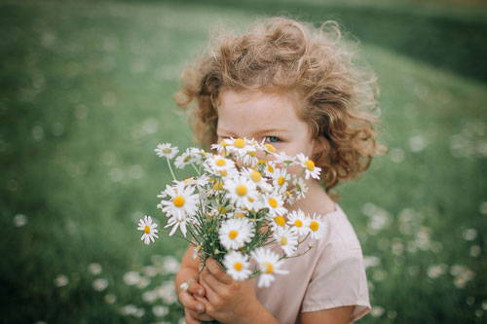
В народе ромашку часто называют румянкой, возможно потому, что растение имеет сильный приятный запах спелых яблок. Существует легенда, что ромашковое поле — это слезы обманутой лесной феи. И чаще всего этот цветок ассоциируют с русской природой
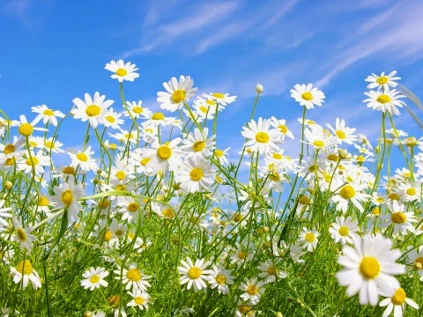
Так же вы можете рассказать детям о лекарственных растениях Краснодарского края:
https://atlantisfood.ru/lunnyi-kalendar/lekarstvennye-travy-krasnodarskogo-kraya-foto-i-opisanie.html
Посмотреть познавательную презентацию:
https://infourok.ru/prezentaciya-uroka-po-kubanovedeniyu-na-temulekarstvennie-rasteniya-krasnodarskogo-kraya-1285095.html
http://900igr.net/prezentacija/geografija/lekarstvennye-rastenija-krasnodarskogo-kraja-199417/lekarstvennye-rastenija-krasnodarskogo-kraja-1.html
Разучить стихотворения
https://ljubimyj-detskij.ru/stikhi/detyam-rasteniya.html
Почитать детям интересные рассказы
Н. Павловой «Загадки цветов» https://www.litmir.me/br/?b=556987&p=1
Посмотреть сказку
https://youtu.be/eY_0aCPDf5Q
Если вы видите ваш малыш утомился предлагаем гимнастику для глаз
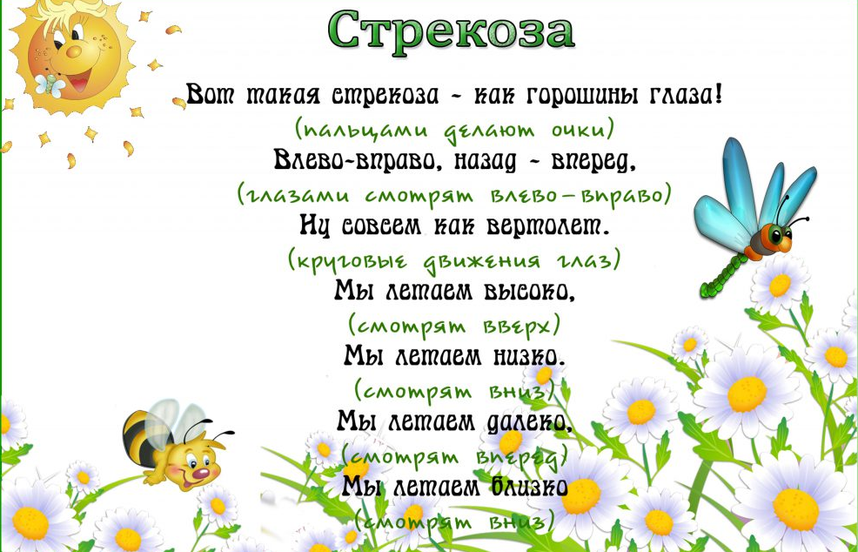
Спал цветок (ребенок закрывает глаза, расслабляется)
И вдруг проснулся (ребенок открывает глаза, массирует веки, слегка надавливая на них по часовой стрелке и против нее),
Больше спать не захотел (на этой строчке надо часто поморгать глазами),
Встрепенулся, потянулся (руки поднять вверх и сделать вдох, затем посмотреть на руки, развести их в стороны и сделать выдох),
Взвился вверх и полетел (нужно потрясти кистями, посмотреть вправо-влево).
Понаблюдать за крапивой
Рассказать детям о крапиве: злая как волчица, жжется как горчица. Где вы встречаете крапиву? Знать, что крапива любит влажные места, что она очень нежное растение, но дотронуться до себя не дает. Крапива жжется своими волосинками – иголочками, ими усеяна вся поверхность листьев сверху - донизу, иголочки ломаются и обжигают едким соком, крапива очень долго цветет, ее пыльцу очень любят пчелы. Она лечебная: много витамин, настой используют для остановки кровотечения, очень вкусные щи из крапивы и салаты.
Художественное слово: Ах, не трогайте меня, обожгу и без огня
Рисование пластилином
https://sites.google.com/site/naskapupkina/home/plastilinografia
https://kladraz.ru/blogs/oksana-mihailovna-pavlushko/plastilinografija-rascveli-romashki.html
Надеемся, что наши рекомендации будут интересными и познавательны для Вас и детей!
Приятного Вам времяпрепровождения!
Ждём от Вас обратной связи!

